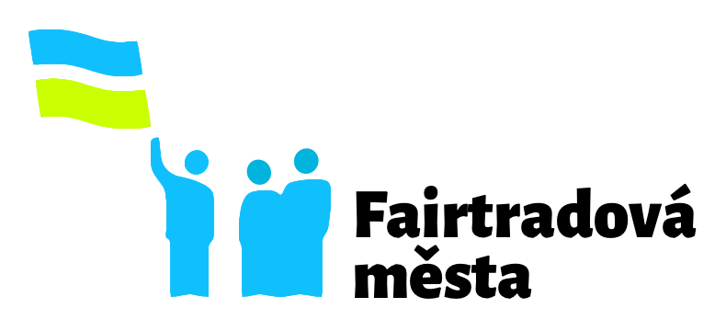

Žádost o udělení titulu

Řídicí skupina v …………………………………………… (obec / město / městská část), žádá o udělení titulu:

- Fairtradová obec
- Fairtradové město
- Fairtradová městská část

Počet obyvatel (obce / města / městské části):

Vyplněním žádosti dokládáte naplnění kritérií kampaně Fairtradová města. Modrým písmem je uvedeno, co vše je třeba pro prokázání splnění jednotlivých kritérií doložit. Podklady k žádosti jsou rozděleny na povinné a doporučené. Podklady prosím vyplňujte přímo do formuláře, k žádosti pak přiložte případné přílohy. Preferujeme zaslání žádosti v elektronické formě (žádost ve formátu .doc a přílohy v .pdf nebo .jpg).

1. MÍSTNÍ ŘÍDICÍ SKUPINA

Ve městě je ustanovena místní řídicí skupina, která má alespoň pět členů. Jedním z nich je zaměstnanec/zaměstnankyně či zastupitel/zastupitelka místní samosprávy, který/která bude zprostředkovávat kontakt s vedením města.

Členy řídicí skupiny mohou být zástupkyně a zástupci města, škol, církví, nevládních neziskových organizací, občanů a místních obchodníků. Řídicí skupina určí kontaktní osobu pro komunikaci s Fairtrade Česko a Slovensko.

Řídicí skupina se schází alespoň dvakrát ročně, věnuje se činnostem uvedeným v Konstituci řídicí skupiny.

Povinně:
Prosím přiložte podepsanou Konstituci řídící skupiny s aktuálním složením místní řídicí skupiny a uvedenou kontaktní osobou.

Popište prosím pár body váš nejbližší plán podpory fair trade ve městě (využívané nástroje zvýšení zájmu a povědomí o fair trade, včetně propagace titulu Fairtradové město).

Doporučeně:
Přiložte prosím zápis ze setkání řídicí skupiny.

2. OFICIÁLNÍ PODPORA FAIR TRADE

Místní samospráva schválí dokument, ve kterém deklaruje podporu fair trade a zaváže se ke spotřebě fairtradových produktů (např. káva, čaj, čokolády, banány, květiny, bavlněné výrobky).

Město informuje o držení titulu Fairtradové město ve svých informačních materiálech, na webových stránkách a dalšími způsoby.

Město poskytne na svých webových stránkách prostor pro informace o fair trade a aktivitách řídicí skupiny. Na webu města by měla být uvedena místa, kde je fairtradové zboží dostupné.

Povinně:
Uveďte datum přijetí Deklarace podpory fair trade místními zastupiteli nebo Radou města:

V rámci přílohy žádosti prosím přiložte kopii Deklarace podpory fair trade.

Vypište prosím seznam fairtradových produktů s přesným popisem, kde jsou na vašem úřadě využívány (například fairtradový čaj v kanceláři starostky/y nebo fairtradová káva na zasedáních zastupitelstva…).

Doporučeně:
Uveďte webovou adresu podstránky, která je věnovaná vaší podpoře fair trade (vysvětlení fair trade, důvody vašeho zapojení do kampaně Fairtradová města, souhrn vašich aktivit na podporu fair trade a plán aktivit na další rok, seznam prodejních míst, kontaktní osoba za město…).

Do přílohy zařaďte fotografie z provozního využívání fairtradových produktů u vás na městě.

3. DOSTUPNOST FAIRTRADOVÝCH PRODUKTŮ

Fairtradové produkty jsou prodávány v místní maloobchodní síti (v obchodech, supermarketech, klubech, čerpacích stanicích, novinových stáncích atd.). Fairtradové produkty jsou podávány
v místních kavárnách, restauracích, klubech apod.

Pro naplnění kritéria jsou určující maloobchodní prodejci, kteří mají v nabídce alespoň tři druhy fairtradového zboží z alespoň dvou různých produktových skupin, veřejná stravovací zařízení musí nabízet alespoň jeden druh fairtradového zboží. Prodejní nebo stravovací místo musí mít pravidelnou otevírací dobu.

Potřebný počet maloobchodních prodejců i veřejných stravovacích zařízení je stanoven podle počtu obyvatel města v Kvantifikační tabulce dostupnosti (ke stažení na www.fairtradovamesta.cz). V místech prodeje by měla být zřetelně uvedena informace o tom, že je zde v prodeji nebo v nabídce fairtradové zboží.

Povinně:
Požadovaný počet maloobchodních prodejních míst (podle Kvantifikační tabulky):
Dosažený počet maloobchodních prodejních míst:

Požadovaný počet stravovacích zařízení (podle Kvantifikační tabulky dostupnosti):
Dosažený počet stravovacích zařízení:

Přiložte prosím seznam maloobchodních prodejních míst, kde je fairtradové zboží dostupné (alespoň 3 druhy ze 2 různých produktových skupin) a stravovacích zařízení, včetně přesných adres a prodejní doby.

Doporučeně:
Přiložte také seznam dalších míst prodeje fairtradového zboží, které ale nesplňují požadavky tohoto kritéria.

4. MÍSTNÍ PODPORA
Místní občané a organizace (školy, nevládní neziskové organizace, církve, knihovny atd.) podporují myšlenku fair trade pořádáním osvětových akcí a nákupem fairtradových produktů. Místa podpory fair trade mohou být označená nálepkami nebo plakáty.

Povinně:
Uveďte prosím seznam organizací a skupin, které ve vašem městě podporují fair trade a konkrétním způsobem popište vaši spolupráci.

Doporučeně:
Uveďte seznam míst, která žádají/dosáhla titulu Fairtradová škola, případně Fairtradový církevní sbor.

5. MÉDIA A PRÁCE S VEŘEJNOSTÍ

Místní řídicí skupina usiluje o medializaci tématu fair trade v místních médiích. Řídicí skupina ve spolupráci s městem alespoň jednou ročně pořádá propagační akci na podporu fair trade.

Povinně:
Uveďte prosím vaši hlavní akci, která splňuje následující kritéria:
- je zaměřena primárně na téma fair trade (ideálně „fér“ nebo „fair trade“ v názvu),
- je určena pro širokou veřejnost,
- je dostatečně medializovaná (o akci informovala místní média).

Přiložte prosím seznam vašich mediálních výstupů (článků, reportáží…).

Vypište plán činnosti pro příští rok, především připravovaných informačních akcí o životě pěstitelů i dopadech Fairtrade, plán podpory globálního vzdělávání a zvýšení prodejů fairtradových výrobků.

Doporučeně:
Připište seznam dalších zajímavých informačních a propagačních akcí realizovaných za poslední rok.

Upřesněte, kde jsou ve vaší obci k dispozici informační materiály o fair trade.

S udělením titulu Fairtradového města souvisí povinnost splnění těchto základních 5 kritérií i v budoucnu. Proto je každoročně toto naplnění hodnoceno organizací Fairtrade Česko a Slovensko.

Za řídicí skupinu žádost podepíší 3 členové, mezi nimi zástupce místní samosprávy a člen skupiny určený pro komunikaci s Fairtrade Česko a Slovensko:

1. člen 2. člen 3. člen
Jméno a příjmení: ................................. ................................... .......................................
Funkce/Organizace: ................................. ................................... .......................................
Telefon: ................................. ................................... .......................................
E-mail: ................................ ................................... .......................................
Datum: ................................. ................................... .......................................
Podpis: ................................. ................................... .......................................

Prosím pošlete vyplněný formulář e-mailem koordinátorovi kampaně z Fairtrade Česko a Slovensko Stanislavu Komínkovi (stanislav.kominek@fairtrade.cz, tel.: 774 737 176).

Verze k datu 25. 1. 2023

